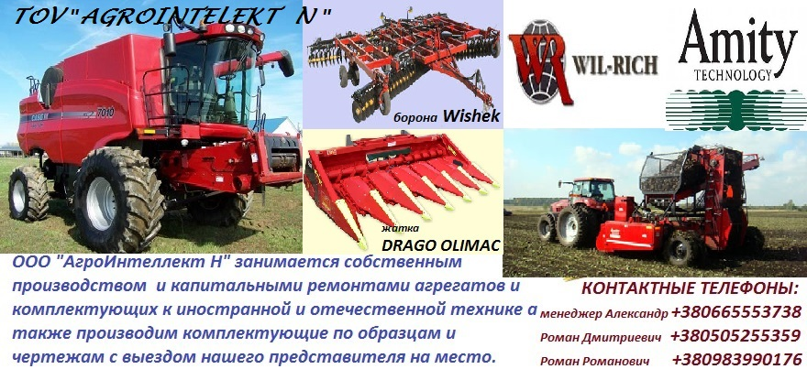
ТОВАРИСТВО З ОБМЕЖЕНОЮ ВІДПОВІДАЛЬНІСТЮ
"АГРОІНТЕЛЕКТ Н"
49051 м.Дніпро, ул. Журналістів 9-М
Тел. (050)-525-53-59, (097)-537-37-23 E-mail:agrointelekt@gmail.com
УВАГА!!! ЦІНИ БУДЕМО ФОРМУВАТИ ПІД ЧАС ОТРИМАННЯ ВАШОГО ЗАМОВЛЕННЯ.
НОРИЯ
№ | НАИМЕНОВАНИЕ ТОВАРА | Ед.измер. | Кол-во | Цена
1 | Нория НУ-5(10),лента 125*5*5,контр-привод, 14метров | шт. | 1 | 34 200 грн.
2 | Нория НУ-20 лента 175*5*5,мотор-редуктор,14 метров | шт. | 1 | 48 000 грн.
3 | Нория НУ-50,лента 300*8*5,мотор-редуктор,14 метров | шт. | 1 | 57 600 грн.

